**人工智慧與金融科技實務** HW6

**0853422 范姜鈞**

原圖:

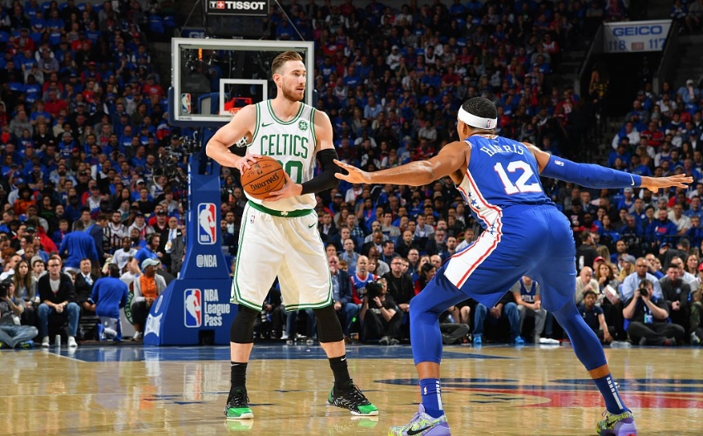

1. 將原圖加入肉眼可見的雜訊noise

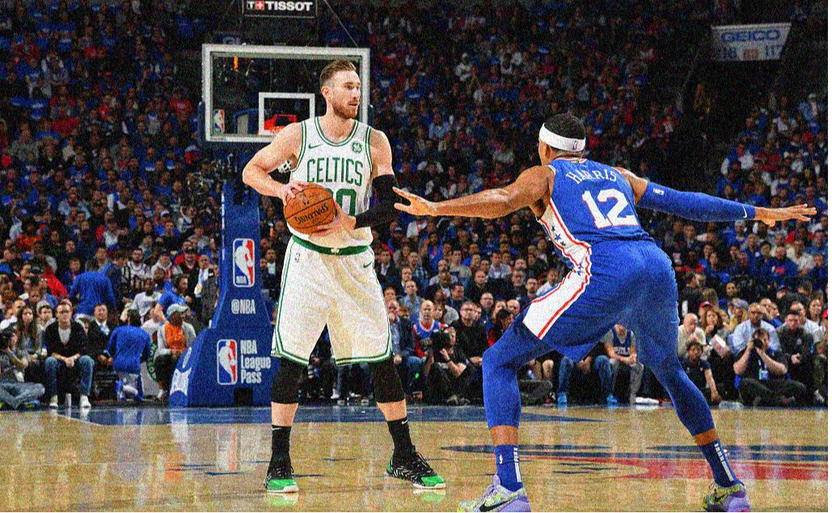

1. 使用small Gaussian filter將(1)的圖還原

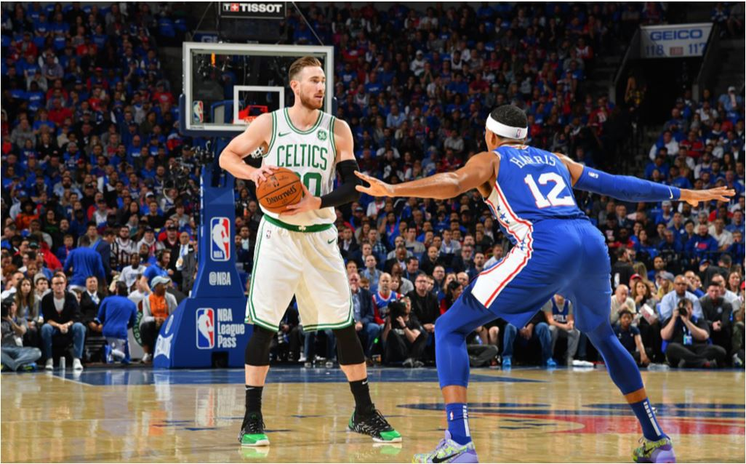

1. 將原圖用Gaussian filter合成對焦失準的照片

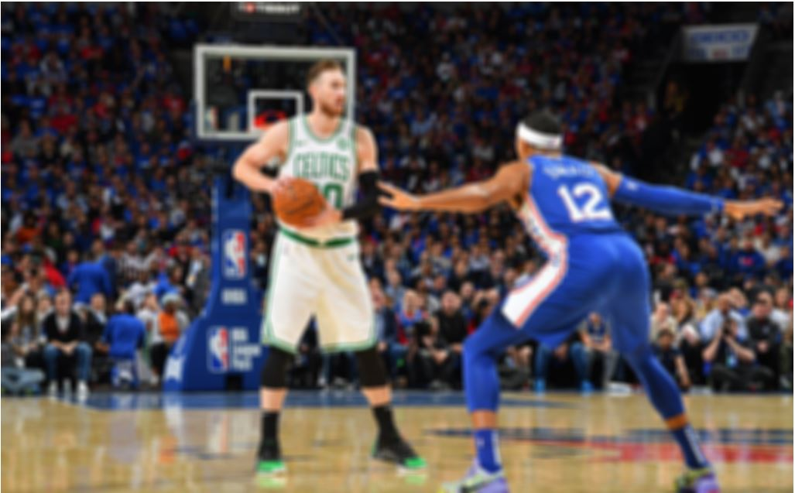

1. 用sobel edge detection生成原圖白底黑邊的素描圖

先讓原圖灰階化

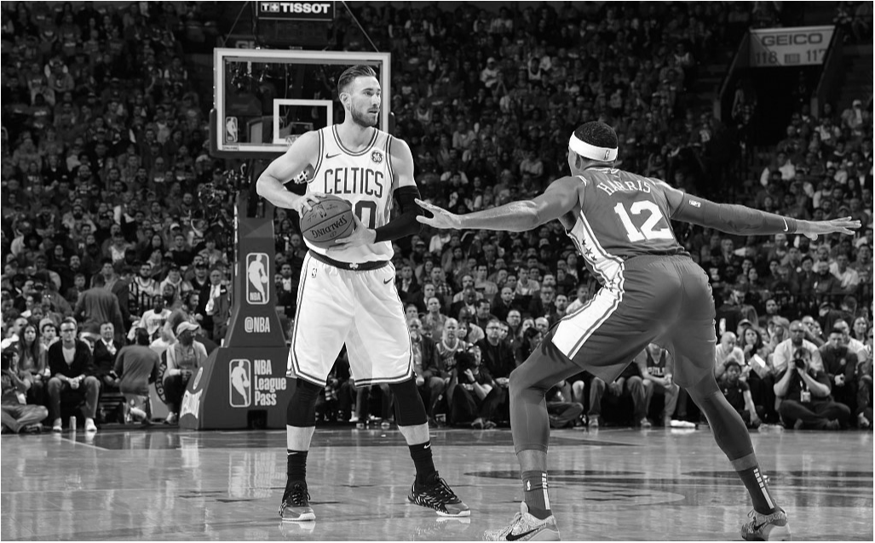

取前20%經過Sobel Mask算出的值當作門檻值，大於的設黑色，小於的設白色

